Kallis Infobrief
vom 4. August 2026
______________________________________________________________________

Johanna Steinhoff und Neele Schell erfolgreich im Speerwurf
Großer Schritt in Richtung Qualifikation für die Landesmeisterschaften

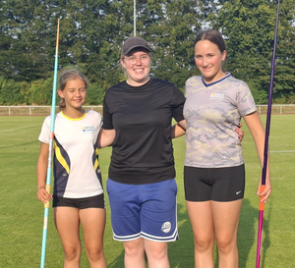
Ein überraschender Erfolg gelang den beiden Nachwuchsspeerwerferinnen Neele Schell und Johanna Steinhoff, beide Klasse U14, beim Werfertag in Geseke. 145 Kilometer hatten die beiden mit ihrer Wurftrainerin Paula Glasow und der Leiterin ihrer Trainingsgruppe B1, Eva Steinhoff, zurückgelegt, um sich im Stadion Rabenfittich der Konkurrenz zu stellen. Neele Schell errang in der Klasse W 13 mit persönlicher Bestleistung von 26,55 Meter Rang 1. Mit 26,15 Metern hatte sie noch einen weiteren Wurf jenseits der 26-Meter-Marke zu feiern. Neele darf nun ernsthaft auf die Teilnahme an den Westfälischen Landesmeisterschaften der Klasse W 13 hoffen, die am 20. September 26 in Menden

v.l. Johanna Steinhoff, Paula Glasow, Neele Schell

ausgetragen werden. In der Westfälischen Rangliste liegt sie mit ihrer Leistung aktuell auf dem 6. Rang.

Über Rang 1 konnte sich in der Klasse W 12 auch Johanna Steinhoff in Geseke freuen. Johanna steigerte sich von Wurf zu Wurf und wuchtete das 400 Gramm schwere Wurfgerät im vierten Versuch auf die Siegesweite von 23,57 Metern. Auch Johanna liegt in der Westfälischen Rangliste nun weit vorn, und zwar auf Rang 2, und kann das Ticket nach Menden eigentlich schon buchen.

Einig war sich die kleine Gruppe darüber, dass Trainerin Paula Glasow als Mutter des Erfolgs gelten kann. Die in zahlreichen Übungsstunden im Olper Stadion vermittelten technischen Fertigkeiten und das gelungene Coaching vor Ort bildeten die unschlagbare Kombination mit dem Talent der jungen Werferinnen. So kann es gern weitergehen.



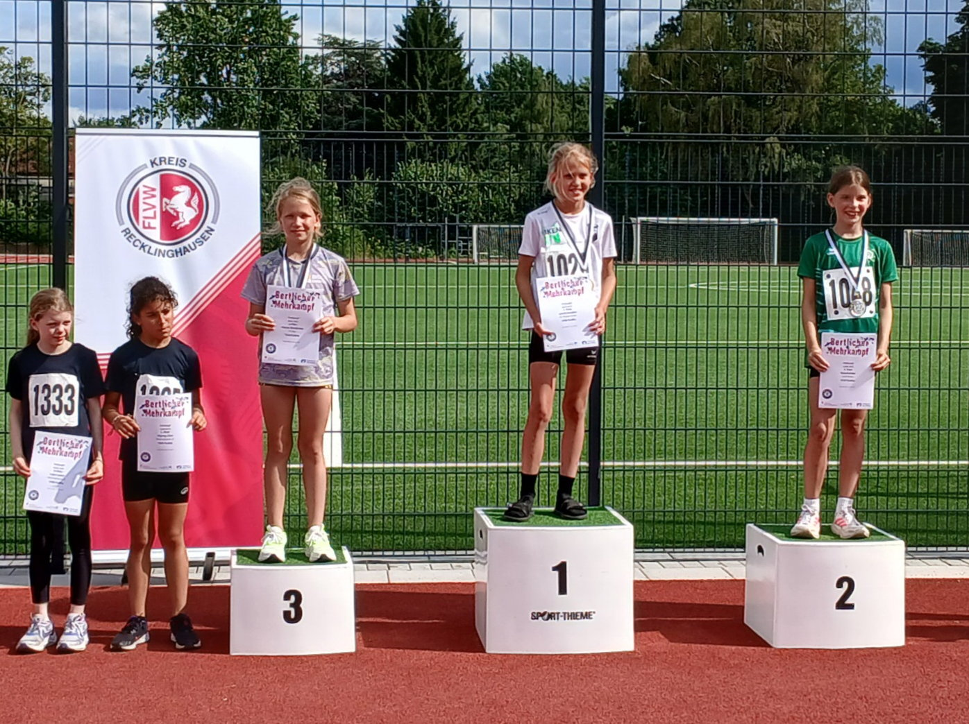

Mehrkämpferin Hanna Dombrowe glänzt mit Rang 3 in Bertlich

Gegen starke und zahlreiche Konkurrenz konnte sich Hannah Dombrowe beim Bertlicher Mehrkampfmeeting, gleichzeitig Kreismeisterschaften im Mehrkampf Herten, durchsetzen. Im Starterfeld von 25 Teilnehmerinnen gelang Hanna im Dreikampf der Klasse W 10 mit 958 Punkten Rang 6. Das bedeutete für sie Saisonbestleistung. Im Vierkampf schob sich Hanna, ebenfalls mit Saisonbestleistung von 1.246 Punkten, sogar auf Rang 3. Die Einzelergebnisse:

50 Meter Sprint 8,95 Sekunden Weitsprung 3,01 Meter
Ballwurf 26,50 Meter Hochsprung 1,16 Meter

Das obige Foto zeigt Hanna Dombrowe auf Podestplatz 3 mit Medaille und Urkunde.

Die weiteren Wettkampftermine im Jahr 2026

Samstag, 29.8. Feriensportfest in Viersen (in vorläufiger Planung)

Sonntag, 6.9. Qualifikationsdurchgang für die Teammeisterschaften U12 und U14 in
Kreuztal

Samstag, 12.9. Werfer-Gala mit Kreismeisterschaften, Kugel, Speer und Diskus in Attendorn

Samstag, 12.9. 11. Herbstmeeting in Hagen (in vorläufiger Planung)

Sa./So. 26.9./27.9. Team-Finale in Hagen

Wir bitten freundlichst, sich über unsere Partner und deren Angebote zu informieren und bei den Kaufentscheidungen bevorzugt zu berücksichtigen.

Hinweise hierzu befinden sich auf der Homepage www.skiclub-olpe.de.

